[](http://минобрнауки.рф/) [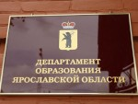](http://www.yar-edudep.ru/) [](http://fcior.edu.ru/) [](http://www.edu.ru/)